**实验四 DS18B20 温度采集实验**

目录

**实验目的** 1

**实验环境** 1

**实验内容** 1

**实验改进** 1

**实验原理** 1

**stm32cubemx 配置** 2

**实验步骤** 4

**实验结果** 7

**实验目的**

了解温度传感器的概念和用途；了解18B20温度传感器的特性和实现原理；了解如何用程序采集当前温度值。

**实验环境**

(1) FS-STM32F407 开发平台

(2) ST-T-Link 仿真器

(3) RealView MDK5.23 集成开发软件

(4) STM32CUBEMX 图形开发软件

(5) PC 机 XP、Window7/8/10 (32/64bit)

(6) 串口调试工具

(7) miniUSB 线

**实验内容**

在了解了有关 18B20 温度传感器有关介绍之后，编写温度采集程序，实现将采集到的温度从串口 1 打印出来的功能。调试编译好程序后，将程序下载到 FS-STM32F407 开发板，按复位键观察实验现象。

**实验改进**

在彩屏上同步显示温度计示数，并且可以根据按键调节显示的模式。

**实验原理**

18B20 温度传感器内部的测温原理图，通过该图我们认识 18B20 温度传感器是如何实现测温原理的。

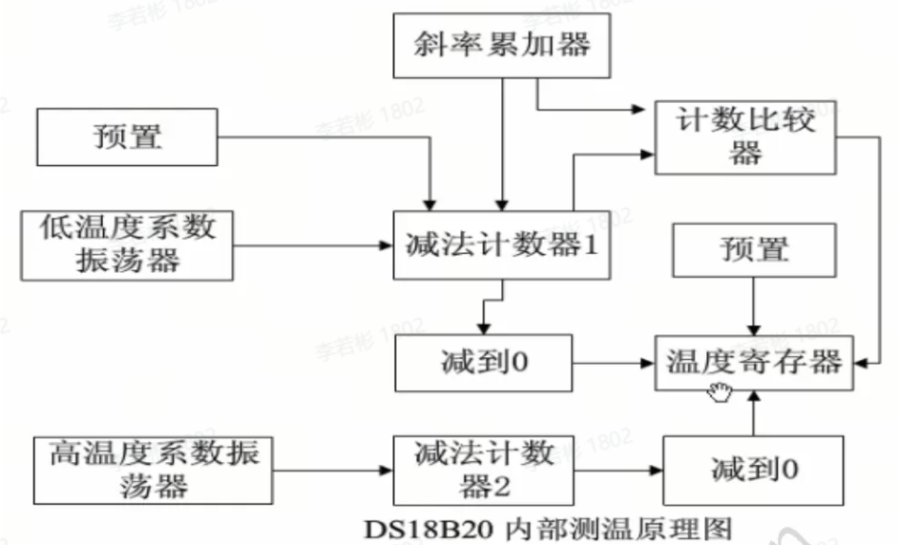

**stm32cubemx 配置**

彩屏模块端口配置：

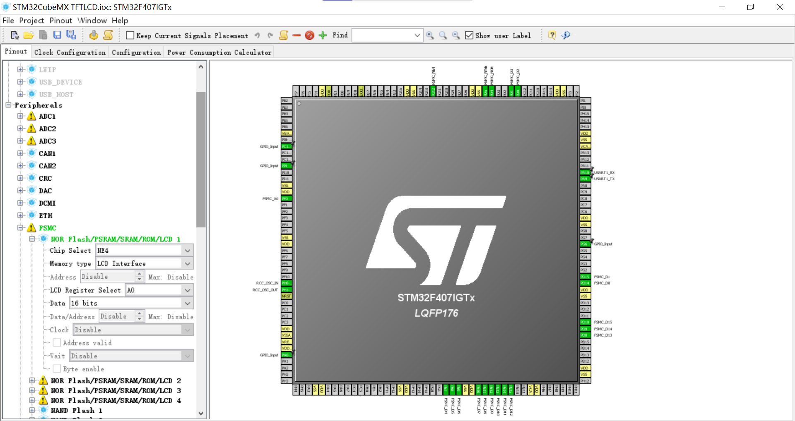

串口模块端口配置：

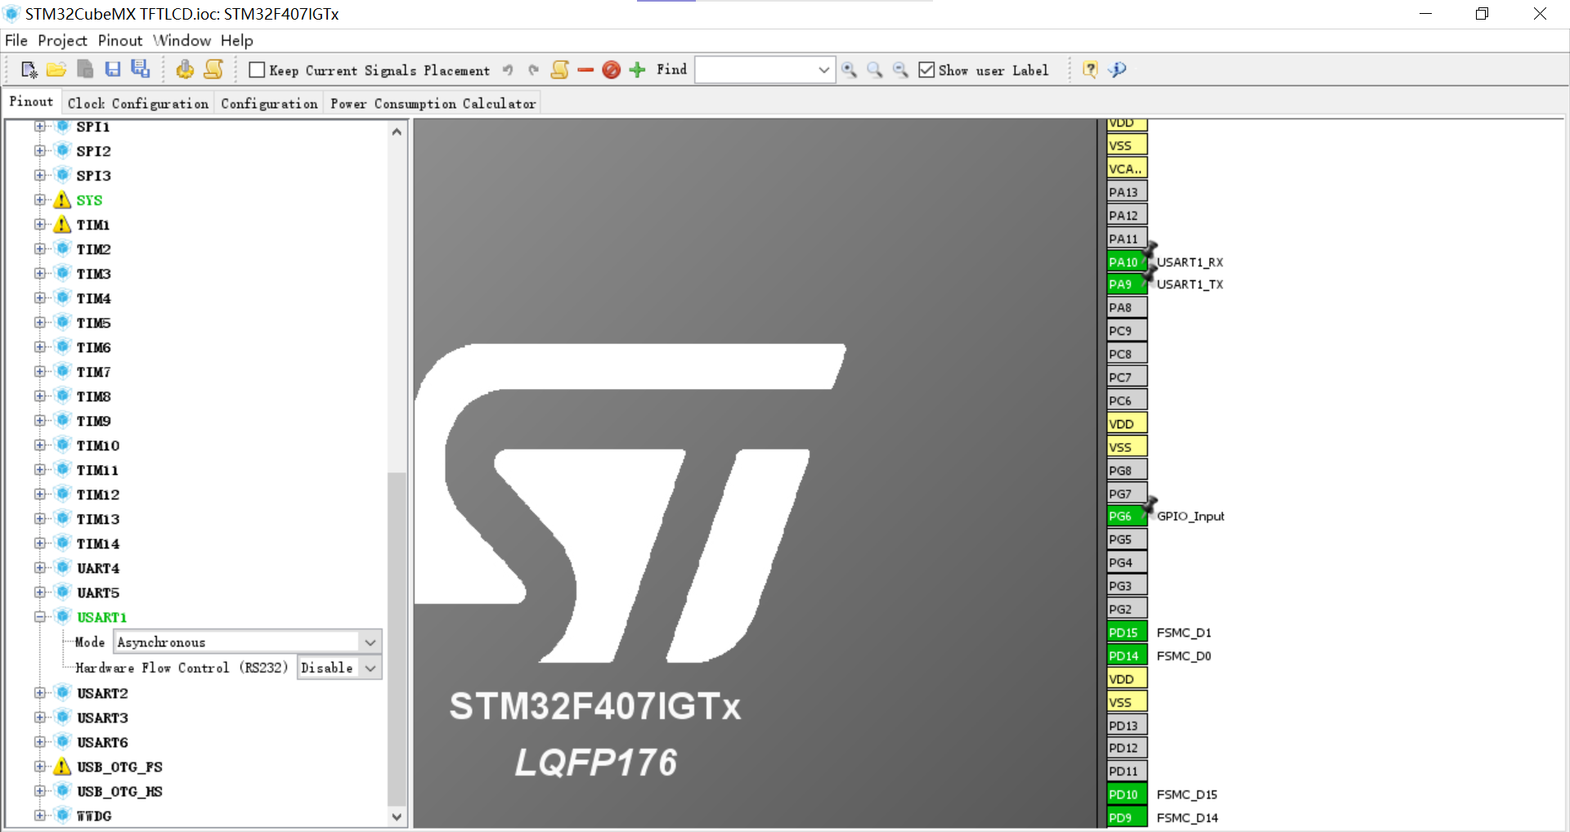

时钟模块配置：

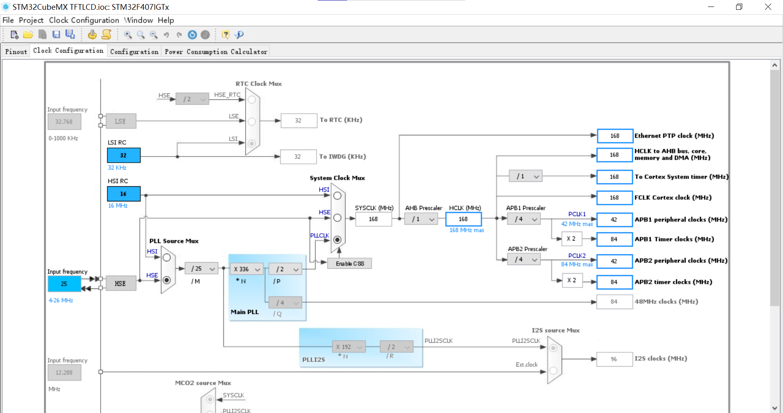

详细配置：

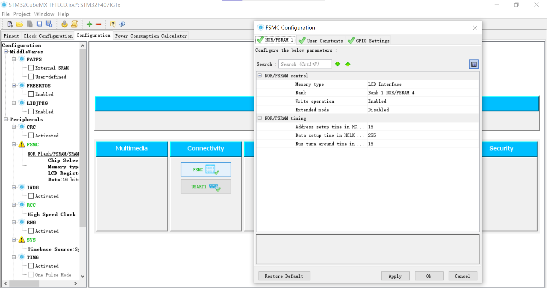

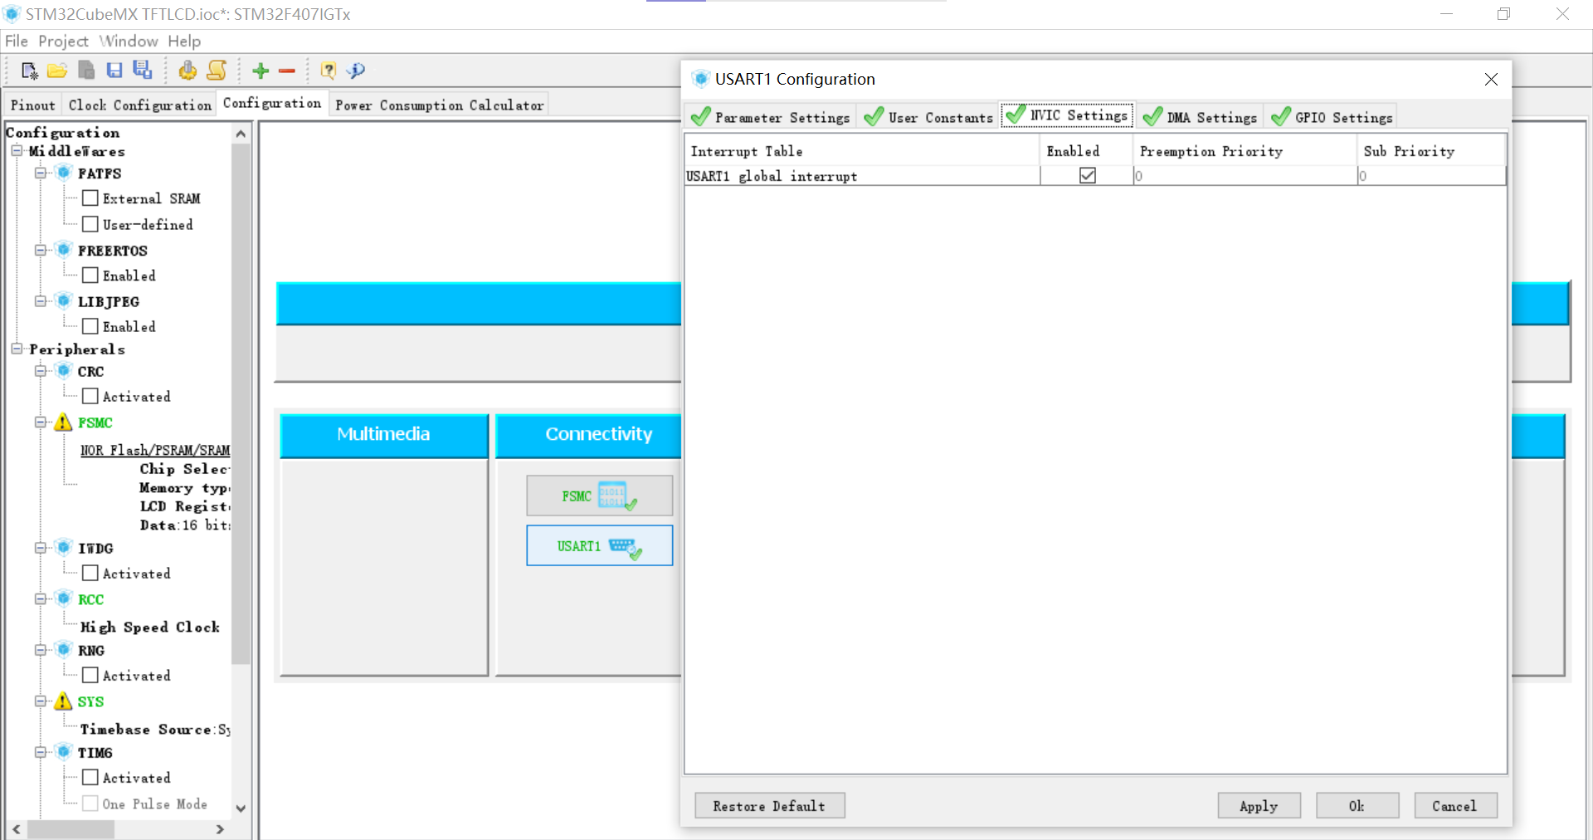

**实验步骤**

1. 打开工程目录【ARM Cortex-M4 实验平台\程序源码\11_DS18B20】。
2. 对工程进行编译调试，修改代码如下：

main.c中定义的变量：

|  |
| --- |
| C uint8_t Buff[5]; // 存储当前温度字符串 uint8_t Key; // 对应按下的按键 uint8_t Mode; // 对应显示的模式 |

在main函数中用户代码块2中修改如下，

|  |
| --- |
| C /* USER CODE BEGIN 2 */ printf("\n\r ====================================================================\n\r"); printf("\n\r FS-STM32F407IGT 开发板 DS18B20 温度传感器实验 \n"); while(DS18B20_Init())//初始化 DS18B20,兼检测 18B20 {  printf("\n\r FS-STM32F407IGT 开发板提示： 请检查 DS18B20 温度传感器是否安装好...");  HAL_Delay(800); } crcstate = DS18B20_Get_Serial(serial); if(crcstate != 0) {  printf("\n\r CRC error while Getting Serial..."); } if(0x28 == serial[0]) {  printf("\n\r FS-STM32F407IGT 开发板 成功检测到 DS18B20 温度传感器，产品系列编码为n0x28.\n\r"); } else {  printf("\n\r FS-STM32F407IGT 开发板 未知型号温度传感器产品系列编码com0x%X.", serial[0]);  printf("\n\r FS-STM32F407IGT 开发板 未知型号温度传感器以下打印温度值不可信。v.c\n\r"); } printf("\n\r FS-STM32F407IGT 开发板 DS18B20 温度传感序列号："); for(temp=1;temp<7;temp++) {  printf("%02X-\n\r", serial[temp]); } printf("\n\r FS-STM32F407IGT 开发板 DS18B20 温度传感 CRC 检验值为 0x%02X,", serial[7]); if(crcstate == 0) {  printf(" 校验正确。\n\r"); } printf("\n\r ====================================================================\n\r\n\r"); HAL_Delay(500); Mode = 1; lcd_init(); // 彩屏初始化 lcd_clear(Blue); // 蓝色刷屏 lcd_clear(Green); // 绿色刷屏 lcd_clear(Yellow); // 黄色刷屏 lcd_clear(White); // 白色刷屏 LCD_ShowString(180, 18, "开发板实验", Black, White); // 显示字符串  LCD_Fill(10, 40, 100, 100, Blue); // 蓝色矩形填充 LCD_Fill(30, 60, 120, 120, White); // 白色矩形填充 LCD_ShowString(40, 80, "成就梦想", Blue, White); LCD_DrawRectangle(180, 90, 338, 180, Green); // 绿色边框矩形 // 红色顶边 LCD_DrawLine(151, 60, 309, 60, Red); LCD_DrawLine(180, 90, 151, 60, Red); LCD_DrawLine(180, 90, 338, 90, Red); LCD_DrawLine(338, 90, 309, 60, Red); // 蓝色侧边 LCD_DrawLine(151, 60, 151, 150, Blue); LCD_DrawLine(180, 180, 151, 150, Blue);   /* USER CODE END 2 */ |

在main函数用户代码模块3中修改如下代码：

|  |
| --- |
| C /* USER CODE BEGIN 3 */ Key = KEY_Scan(0); switch(Key){  case 3:  Mode = 1; // 根据按键选择模式1  break;  case 4:  break;  case 5:  Mode = 2; // 根据按键显示模式2  break;  case 6:  Mode = 3; // 根据按键显示模式3 } if(DS18B20_Init())// 检测 18B20 这里不是必须 {  printf("\n\r 请检查 18B20 温度传感是否安装好...");  break; }  temp=DS18B20_Get_Temp(); // 从温度传感器获取温度 if(temp<0) {  temp=-temp;  printf("-"); }  printf(" FS-407 当前温度为:%d.%dC\n\r\n\r",temp/10, temp%10); sprintf(Buff, "%d.%dC\n\r\n\r", temp/10, temp%10); // 将温度格式化后赋值给Buff switch(Mode) {  case 1:  LCD_ShowString(230, 130, Buff, Blue, Green); // 根据模式1显示温度  break;  case 2:  LCD_ShowString(230, 130, Buff, White, Black); // 根据模式2显示温度  break;  case 3:  LCD_ShowString(230, 130, Buff, Red, White); // 根据模式3显示温度  break; } } /* USER CODE END 3 */ |

3、连接开发板

4、往开发板下载程序，具体步骤参照第一章环境搭建章节

5、开发板上电查看实验结果

**实验结果**

将程序下载到开发板后，按复位键运行，正常情况下，我们会看到下面的显示：

TFT 彩屏刷屏测试结果：循环出现几种颜色。

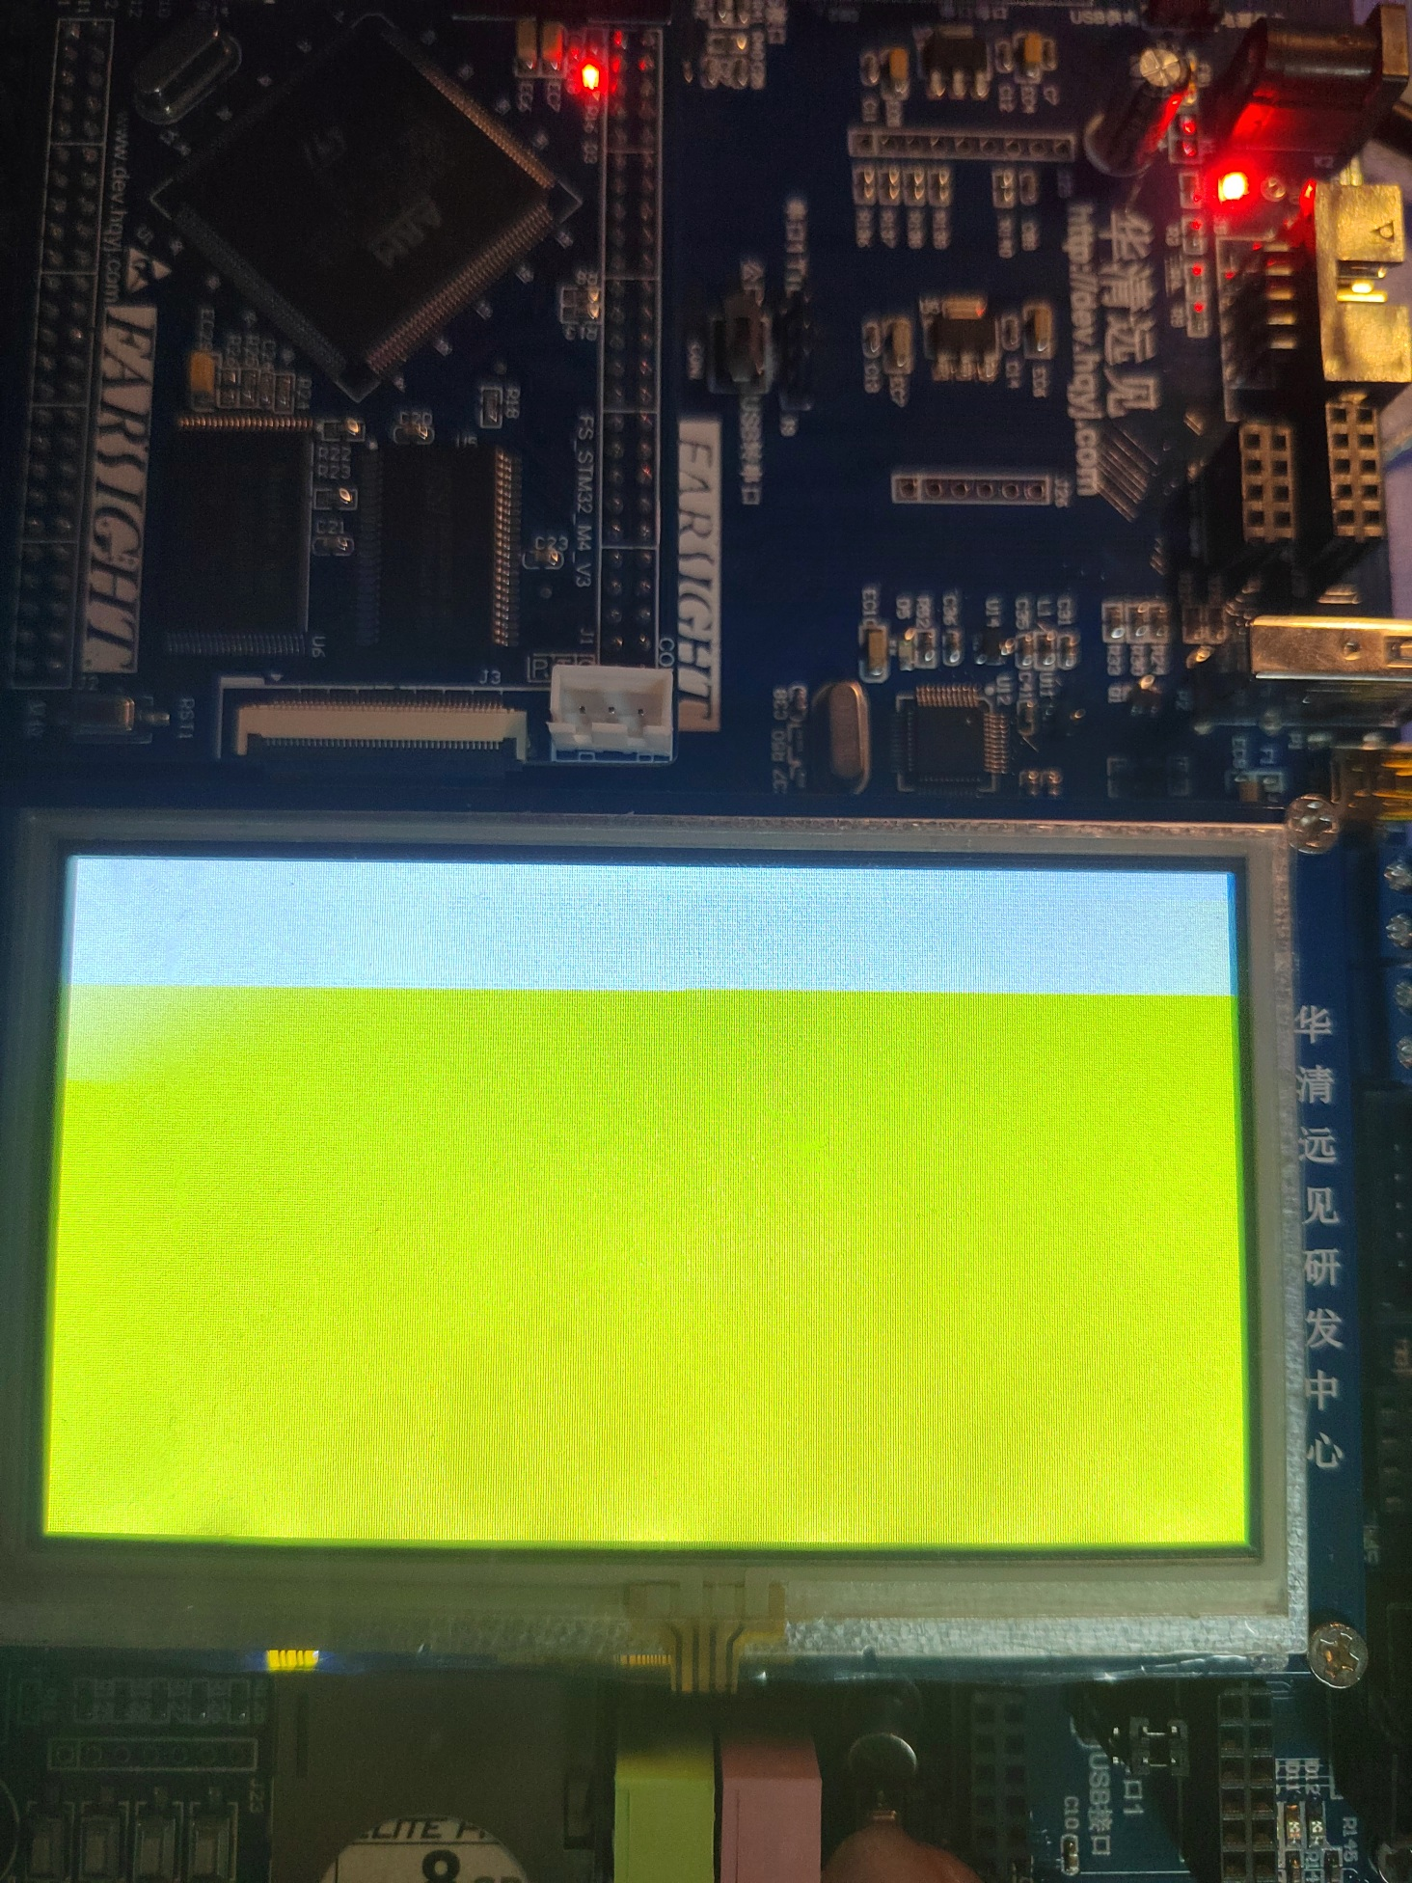

TFT 彩屏彩绘 API 测试结果：绘制了指定字符串和指定图形。

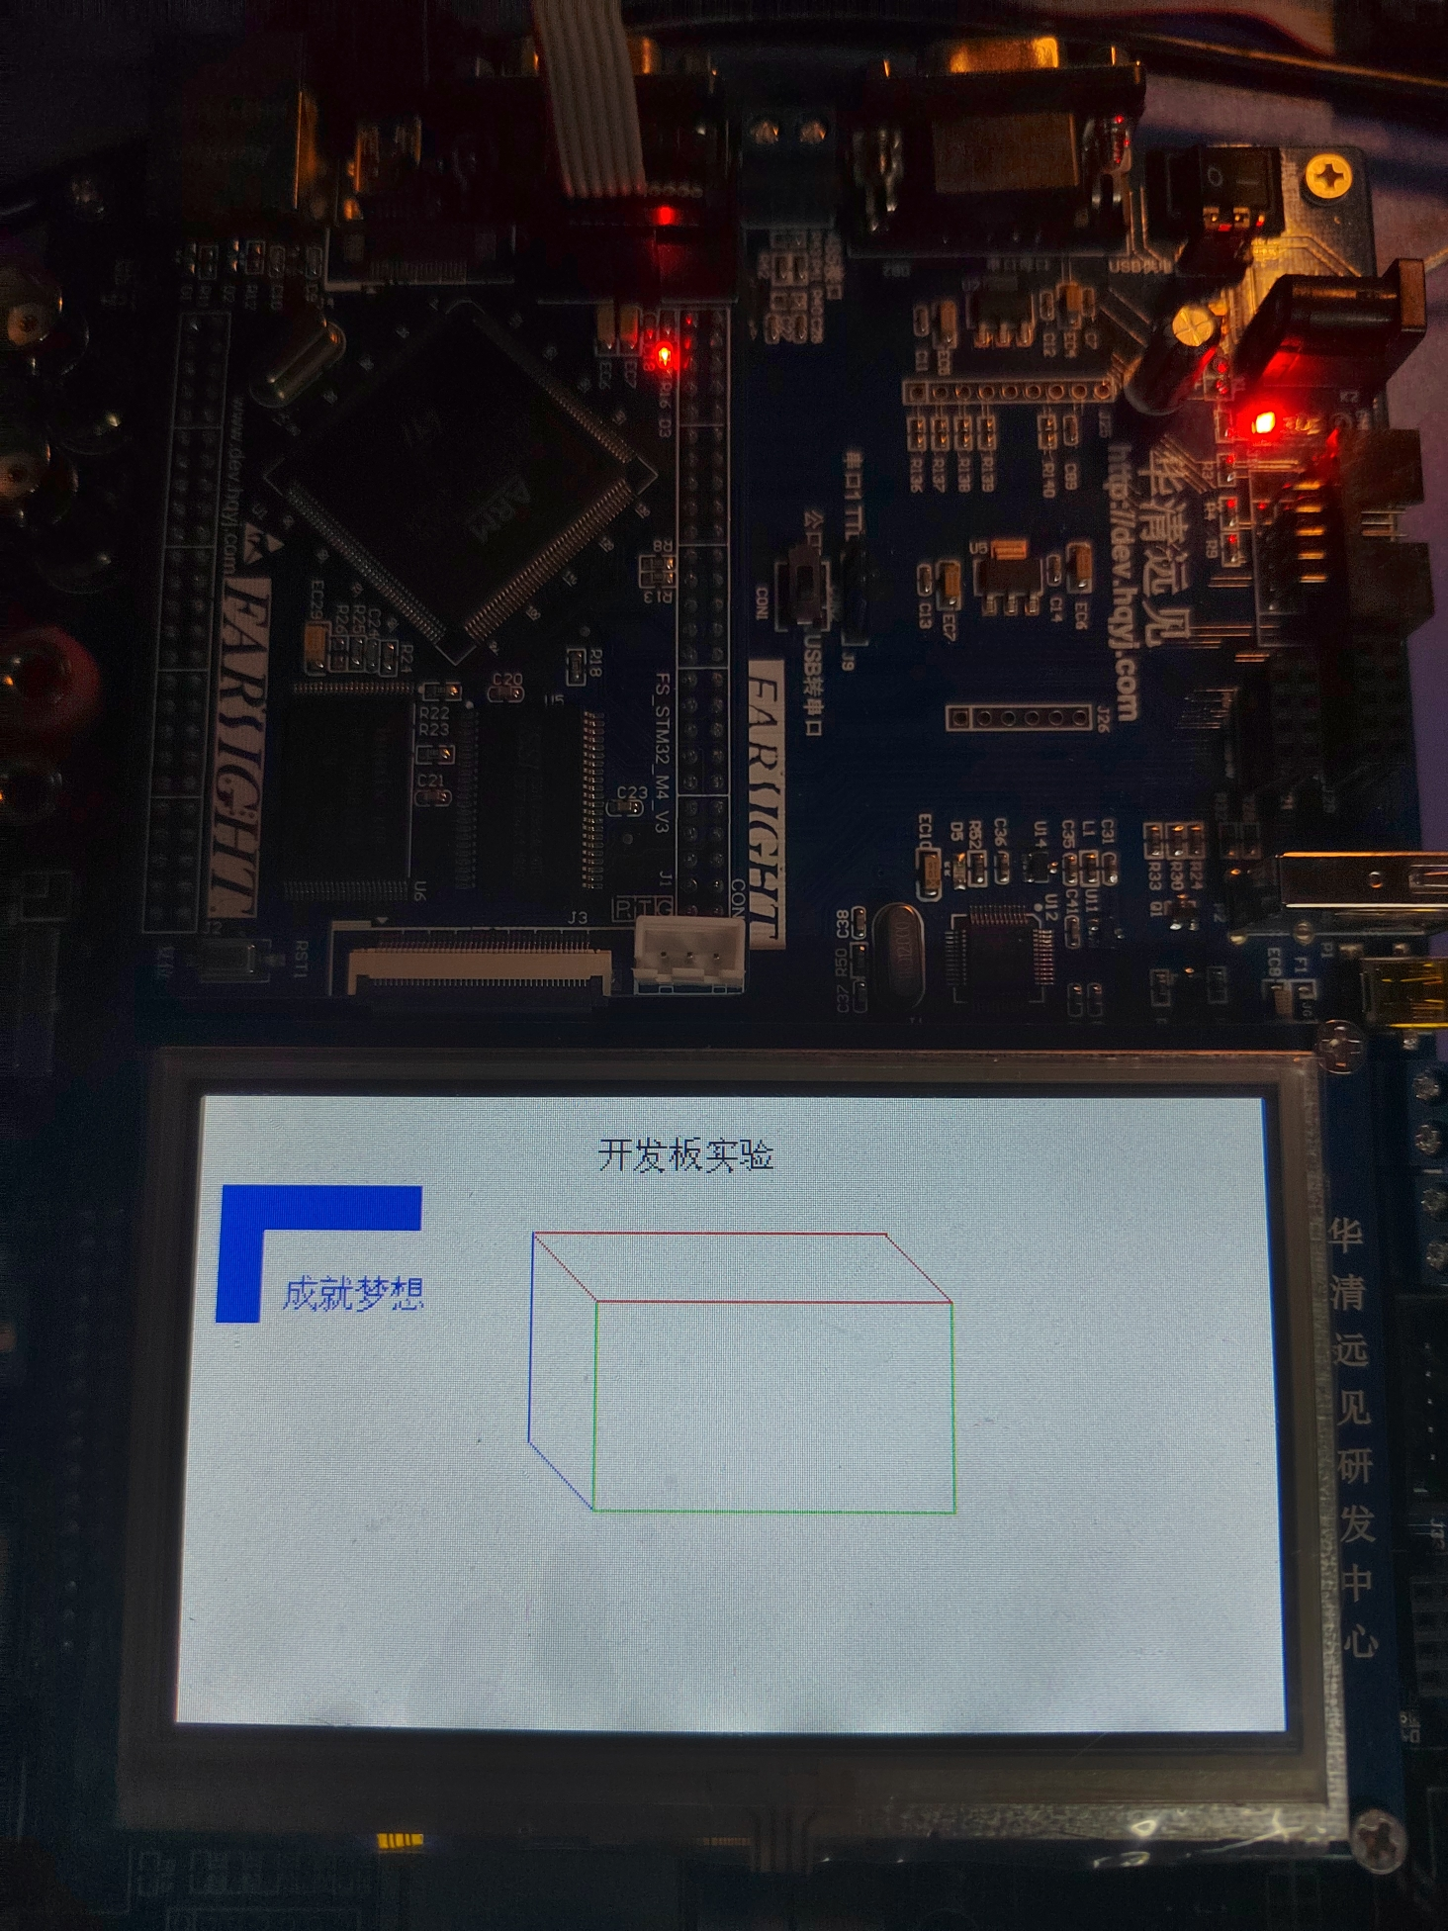

温度示数同步到串口接收：

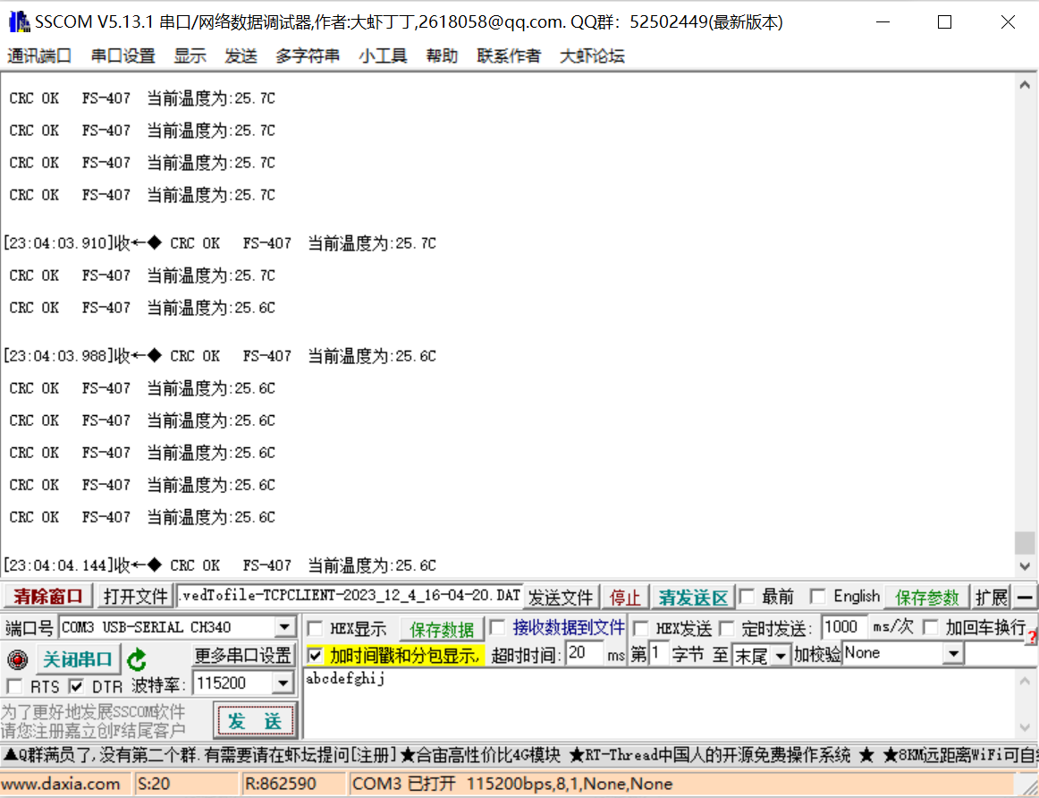

温度示数实时显示在彩屏上，初始时显示的是模式一，蓝字绿底：

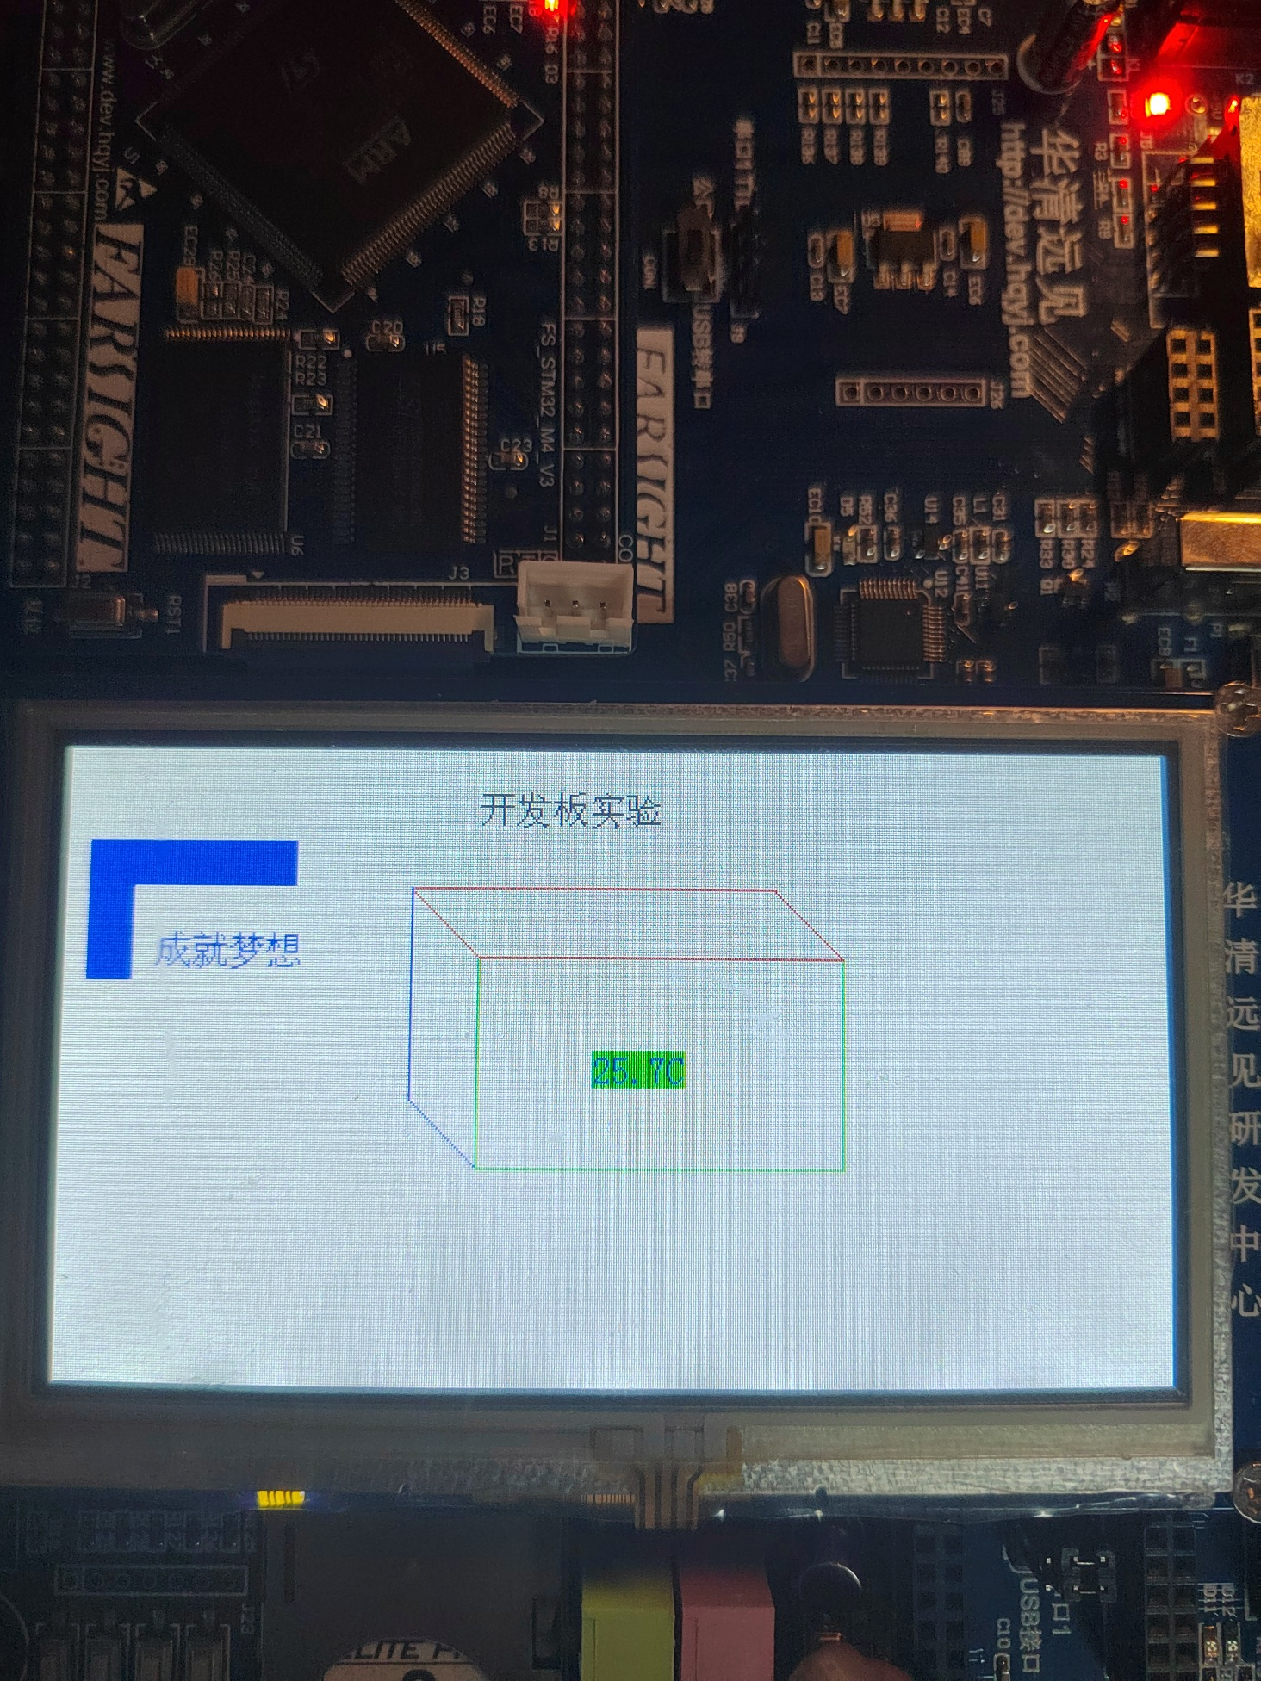

温度示数显示模式二，显示的字体是白字黑底：

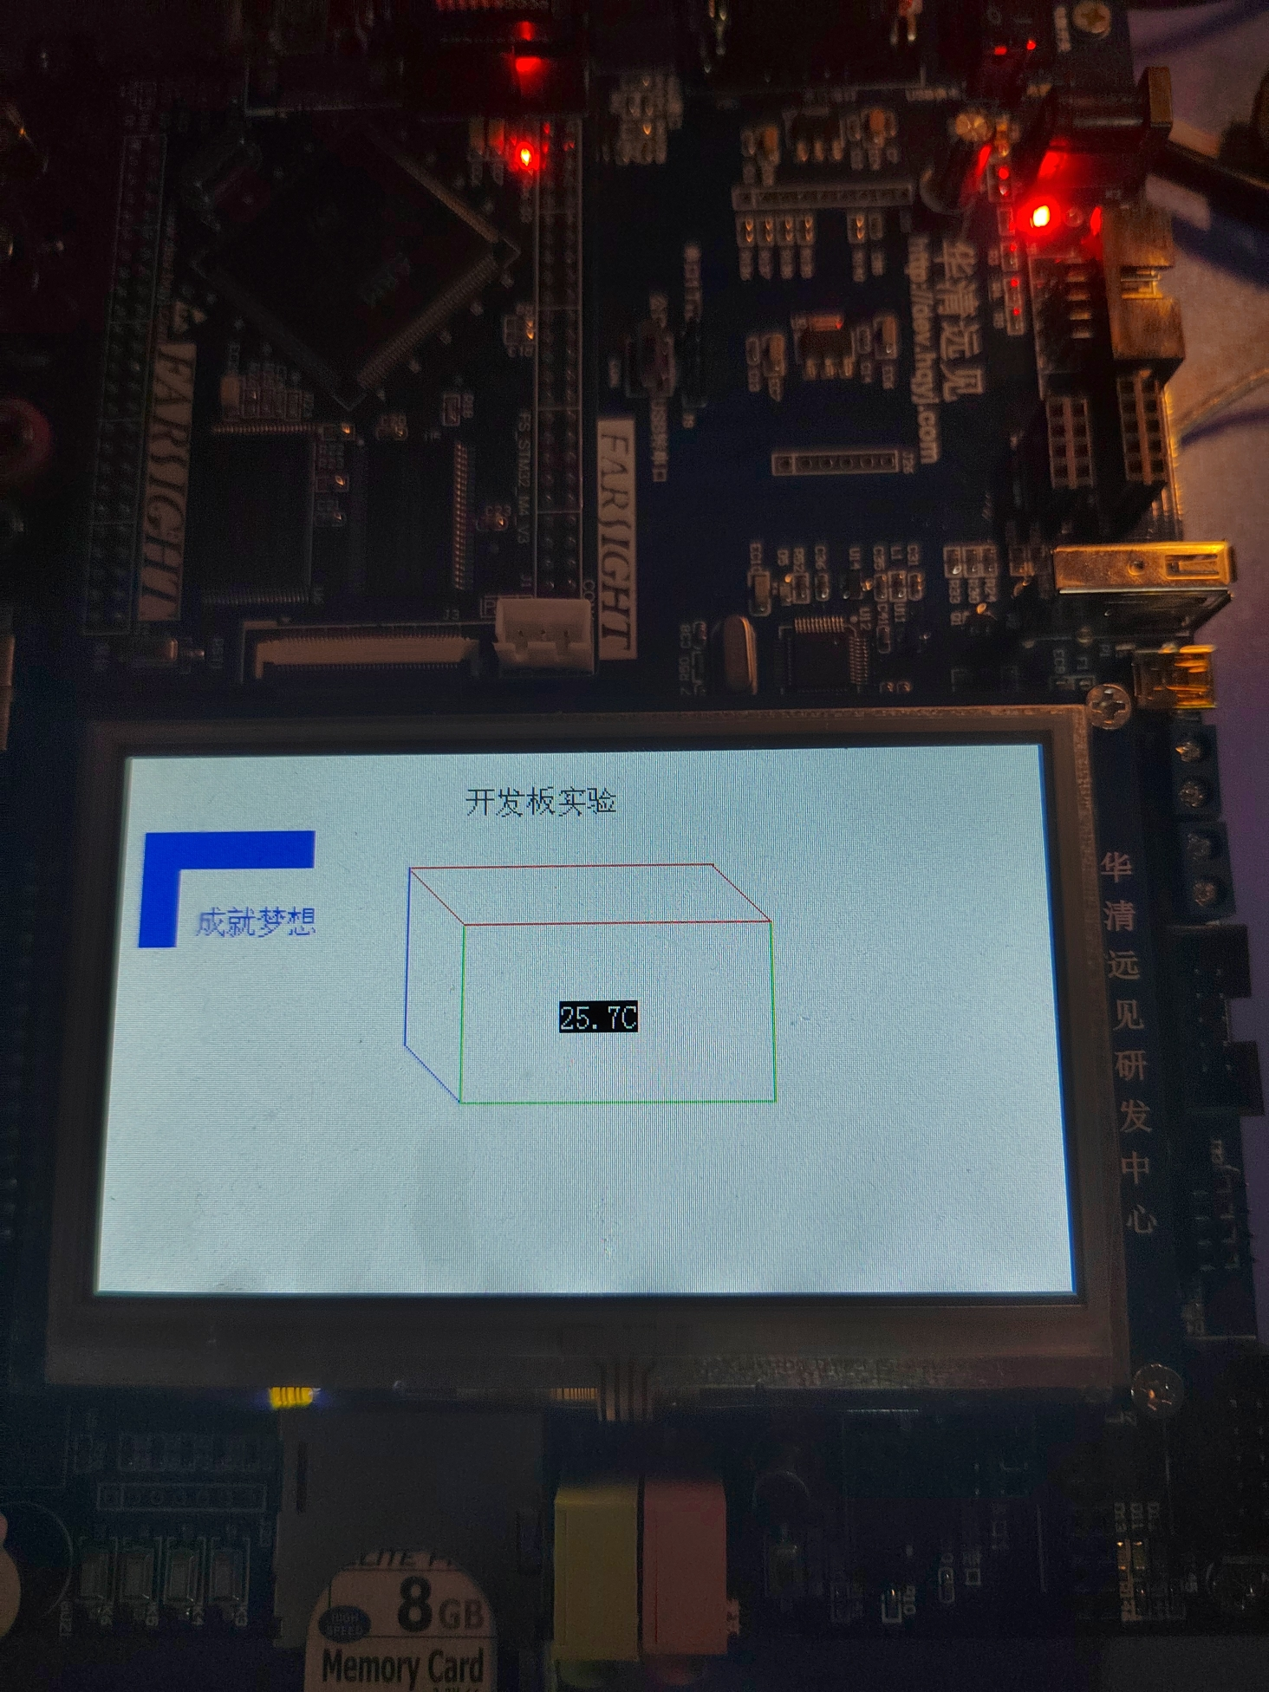

温度示数显示模式三，显示的字体是红字白底：

